**Предмет: Информатика.**

**Класс:** 9

**УМК**: Информатика и ИКТ. 9 класс. Учебник для общеобразовательных учреждений. В 2-х частях. Л.Л. Босова, А.Ю. Босова. М.:Бином, 2012 год

**Тема:** «Электронные таблицы»

**Цели урока:**

Повышение информационной культуры учащихся и уровня подготовки учащихся в области современных информационных технологий; сформировать умения создания, редактирования, форматирования и выполнения простейших вычислений в электронных таблицах MS-Excel.

**Задачи:**

*обучающие:* изучение новых понятий и определений по теме «Электронные таблицы». Среда и принципы работы. Правила заполнения таблицы”; совершенствование навыков работы с электронными таблицами; стимулирование учащихся к созданию новых проектов в сфере информационных технологий;

*развивающие:* развитие коммуникативных навыков и технических умений; развитие умения оценивать результаты выполненных действий; развитие умения применять полученные знания при решении задач различной направленности;

*воспитательные:* воспитание добросовестного отношения к труду и ответственности; воспитание уверенности в своих силах.

**Тип урока:** комбинированный.

**Метод проведения:** беседа, самостоятельная работа, работа в группах.

**Требования согласно программе:**

**Ученик должен:**

1.Знать основные элементы и основные операции в ЭТ.

2.Уметь обозначать диапазоны в ЭТ, определять тип данных в ячейке, записывать формулу в указанной ячейке с помощью копирования ее.

3.Сопоставлять диапазон ЭТ и его обозначение, копировать формулы в ячейках ЭТ.

4.Использовать функцию суммирования и ср. значение.

**Междисциплинарные связи:** математика, физика, география.

**Обеспечение занятия:**

персональные компьютеры; мультимедийный проектор и интерактивная доска; пакет программ Microsoft Office;

**План урока:**

* Организационный момент (2 мин.);
* Проверка знаний и установление связи с изучаемым разделам (7 мин.);
* Объяснение нового материала (13 мин.);
* Физминутка (2 мин.).
* Практическая работа на закрепление (10 мин.);
* Подведение итогов. Выставление оценок. Домашнее задание (4 мин.);
* Рефлексия (3 мин.).

**Ход урока.**

**1.Организационный момент.**

Приветствие учащихся, подготовка к уроку

**2.Актуализация знаний.**

Ребята, назовите основные виды информации? (графическая, текстовая, числовая).

Какие программы обрабатывают графическую информацию? (**Adobe Photoshop, Microsoft Paint, CorelDraw)**

Какие программы обрабатывают текстовую информацию? (MicroSoft Office Word 2003, Блокнот, WordPad).

Какие программы обрабатывают числовую информацию? (Калькулятор)

**3. Сообщение темы.**

Вступительное слово учителя: «Чтобы обрабатывать большое количество числовой информации, необходимо представить ее в удобной форме. Таблица – это наиболее удачный вид расположения информации и сегодня мы начнем изучать электронные таблицы: узнаем для чего они нужны, из чего они состоят и где они применяются.

Открываем тетради и записываем тему нашего урока: «Электронные таблицы» (слайд 1).

**4. Объяснение нового материала.**

Электронные таблицы используются в компьютерной технологии около 40 лет. Идея создания электронной таблицы возникла у студента Гарвардского университета (США) Дэна Бриклина (Dan Bricklin) в 1979 г. Выполняя скучные вычисления экономи­ческого характера с помощью бухгалтерской книги, он и его друг Боб Франкстон (Bob Frankston), который разбирался в программировании, разработали первую программу элек­тронной таблицы, названную ими VisiCalc.

Времена шли, один табличный процессор сменялся другим, более совершенным, и к настоящему времени наиболее популярным стал табличный процессор Excel, разработанный компаниейMicrosoft

**Microsoft Excel (**входит в пакет Microsoft Office) и **Calc** (модуль электронных таблиц OpenOffice.org).

Запись определения в тетрадь:

**Электронная таблица** – это работающее в диалоговом режиме приложение, хранящее и обрабатывающее данные в прямоугольных таблицах.(слайд 2)

**Область применения ЭТ: (слайд 3)**

-бухгалтерский и банковский учет;

-планирование распределение ресурсов;

-проектно-сметные работы;

-инженерно-технические расчеты;

- обработка больших массивов информации;

-исследование динамических процессов.

А также:

Математика: Для построения графика функции сначала строится таблица значений.

География: По статистическим данным строится диаграмма.

Физика: Результаты лабораторной работы.

**Основные возможности ЭТ: (слайд 4)**

-анализ и моделирование на основе выполнения вычислений и обработки данных;

-оформление таблиц, отчетов;

-форматирование содержащихся в таблице данных;

-построение диаграмм требуемого вида;

-создание и ведение баз данных с возможностью выбора записей по заданному критерию и сортировки по любому параметру;

-перенесение (вставка) в таблицу информации из документов, созданных в других приложениях, работающих в среде Windows;

-печать итогового документа целиком или частично;

-организация взаимодействия в рабочей группе (коллективное использование, то есть распространение и просмотр электронных таблиц всеми участниками рабочей группы;

-работа в Internet(поиск данных и публикация информации) с помощью инструментария ЭТ.

**Программы позволяющие работать с ЭТ: (слайд 5)**

Microsoft Excel, OpenOffice.orgCalc **.**

Запуск программ осуществляется следующим способом:

Пуск 🡪Все программы🡪 Microsoft Office 🡪 Microsoft Office Excel

**Структура рабочего окна программы Microsoft Office Excel (слайд 6):**

Большинство понятий представленных на слайде вам уже знакомы, некоторые из них мы рассмотрим более подробно:

Строка заголовка

Строка основного меню

Панель стандартная

Заголовки строк

Панель форматирования

Заголовки столбцов

Рабочая область

Заголовки столбцов

Строка состояния

Полосы прокрутки

Поле имени – фиксируется адрес ячейки

Кнопки отмены, ввода и мастера функций

Строка формул – это панель в верхней части окна, которая используется для ввода и изменения значений или формул в ячейках листа.

Кнопки прокрутки ярлычков

Ярлычок листа

Маркер разбиения ярлычков

Ячейка - наименьшая структурная единица электронной таблицы, образуемая на пересечении столбца и строки.

Активная ячейка - выделенная ячейка.

Неактивная ячейка

Диапазон ***-*** расположенные подряд ячейки в строке, столбце или прямоугольнике.

**Данные в ячейках таблицы: (Слайд 7)**

Текст, число, формула

**Формат данных: (слайд 8)**

|  |  |
| --- | --- |
| **Числовой формат** | **Пример** |
| Числовой | 1234,01 |
| Процентный | 57% |
| Экспоненциальный (научный) | 1,234Е+03 |
| Дробный | 1234/8 |
| Денежный | 1234 р. |
| Дата | 23.12.2012 |
| Время | 08:30:00 |

Целая и дробная части вещественного числа разделяют запятой.

**Арифметические операции, применяемые в формулах (слайд 9)**

|  |  |
| --- | --- |
| **Арифметическая операция** | **Знак операции** |
| Сложение | + |
| Вычитание | - |
| Умножение | * |
| Деление | / |
| Возведение в степень | ^ |

Ввод формулы начинается со знака «=»

**Режимы работы ЭТ: (слайд 10)**

**Режим форматирования ЭТ: (слайд 11)**

1. Заполнение документа.
2. Редактирование документа:

-Содержимое ячейки (очистить, редактировать, копировать, изменить шрифт, границы, объединить);

-Структура таблицы (удалить, вставить, переместить);

**Режим отражения таблицы: (слайд 12)**

1. Отражение значений (В ячейках отображаются значения).
2. Отражение формул (В ячейках отображаются формулы).

**Режим выполнения вычислений: (слайд 13)**

1. Автоматический (При каждом вводе нового значения в ячейку документ пересчитывается заново).
2. Ручной (Значения пересчитываются заново при подаче сигнала).

**5.Физминутка**

**6. Закрепление**

*Учащиеся делятся на группы и обсуждают следующие вопросы:*

1.В одной из ячеек электронной таблицы записано арифметическое выражение 50+25/(4*10–2)*8.

Какое математическое выражение ему соответствует?

**а) б) в) г)**



2. На рисунке дан фрагмент таблицы в режиме отображения формул.

Как будет выглядеть этот фрагмент в режиме отображения значений?

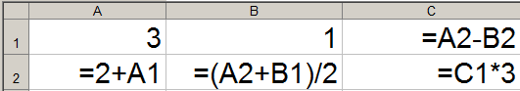

1. Назовите основные элементы окна табличного процессора. Перечислите общие элементы окна табличного процессора и окна текстового процессора.
2. Какие данные могут храниться в ячейках таблицы?
3. Где используется ЭТ?

Выполнение практической работы (повторение ТБ):

*Учащиеся делятся на пары, рассаживаются за компьютеры и с помощью листа «Практическая работа» выполняют задания:*

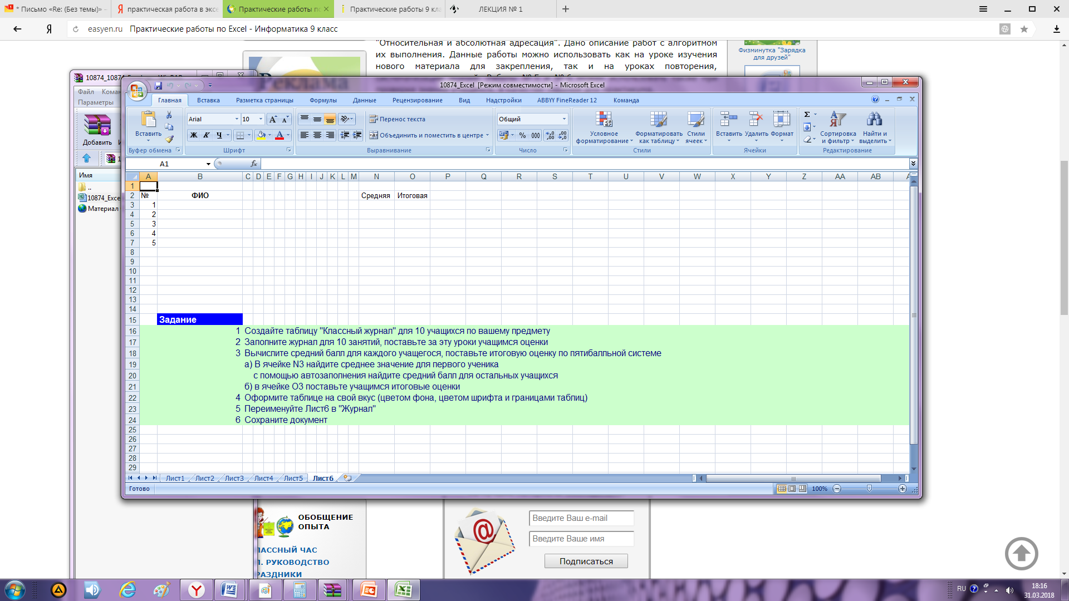

1.Создайте таблицу "Классный журнал" для 9 учащихся

2.Заполните журнал для 10 занятий, поставьте за эти уроки учащимся оценки

3.Вычислите средний балл для каждого учащегося, поставьте итоговую оценку по пятибалльной системе.

4. В ячейке N3 найдите среднее значение для первого ученика с помощью автозаполнения найдите средний балл для остальных учащихся

5. в ячейке О3 поставьте учащимся итоговые оценки Оформите таблице на свой вкус (цветом фона, цветом шрифта и границами таблиц)

6.Переименуйте Лист6 в "Журнал"

7.Сохраните документ

**7. Подведение итогов и запись д/з**

повторить конспект. Пункт 18..

**8.Рефлексия**

Выразите своё мнение об уроке фразой начинающейся словами написанными на листочке:

-На уроке мне понравилось…

-На уроке у меня возникли затруднения…